Клиент: Аэрофлот
Проект: Графика- ценности
Версия: 1.01

1. План работ по проекту
- Разработка концепции
- Разработка сценария
- Отрисовка раскадровки
- Согласование этапа подготовки
- Создание драфт модели проекта
- Согласование черновика
- Чистовая отрисовка
- Согласование
- Озвучка

- Концепция
Разработать 3D модель самолета и выделить основные преимущества компании, подчеркивая ценности Аэрофлота. Модель нарисована в стиле простой графики, виртуальная камера переходит от одного узла к другому и текстом сопровождает ценности.

- Сценарий
Сценарий прикладывается отдельным документом.

- Раскадровка

Кадр | Описание | Подпись | Аудио
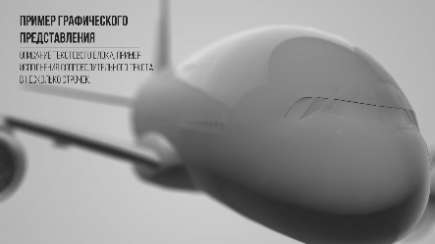 | В кадре самолет | Аэрофлот – российские авиалинии
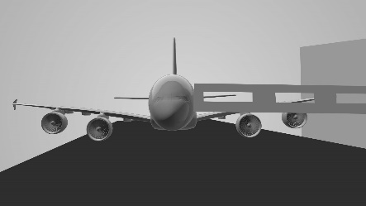 | Аэропорт, самолет подъезжает к рукаву | Мы – команда профессионалов и не мыслим жизни без неба. | Мы сплоченная команда профессионалов, которые не мыслят свою жизнь без неба.
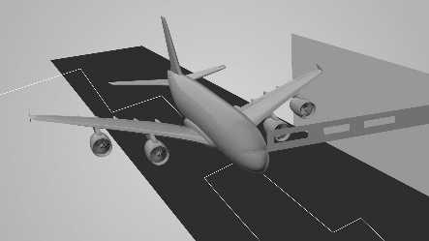 | Камера поворачивается под 45*. Над самолетом появляются иконки, а к самолету протягивается множество маленьких «ниток» | Открыты для инноваций, инициатив и новых знаний. | Мы всегда открыты для инноваций, инициатив и новых знаний, чтобы развиваться и идти вперед.
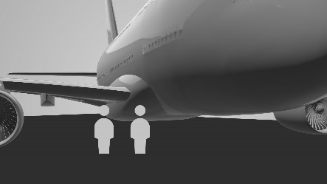 | Фронтальный вид. Камера приближается к персоналу, который ходит вокруг самолета. В кадре два человечка разговаривают | Мы выстраиваем конструктивный диалог с коллегами. | Мы уважаем своих коллег и готовы к конструктивному диалогу для достижения результата.
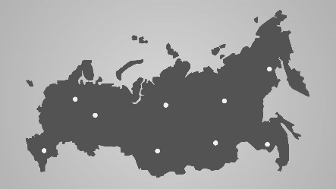 | Камера отдаляется на общий план России, потом мира, по всей стране зажигаются точки | Обеспечиваем стабильную рабочую среду. | Мы обеспечиваем стабильную рабочую среду с равными возможностями для обучения и роста.
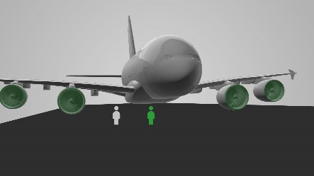 | Камера приближается до вида сцены 3, основные узлы самолета подсвечиваются галочками. | Гарантируем клиентам безупречную безопасность и высококачественный сервис. | Каждая авиакомпания Группы гарантирует своим клиентам безупречную безопасность и высококачественный сервис на всех этапах авиапутешествия.
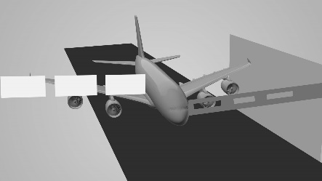 | Камера поворачивается под перспективу 45*. Из –за самолета выезжают «карточки» с акциями и привилегиями клиентов аэрофлот. | Стремимся превосходить ожидания клиентов и они к нам возвращаются. | Мы стремимся превосходить ожидания наших клиентов и делаем все для того, чтобы клиенты возвращались к нам снова и снова.
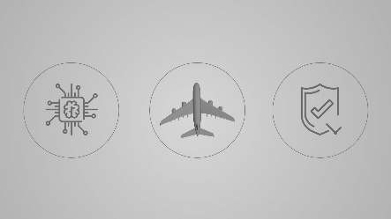 | Камера поворачивается на вид сверху, самолет носом к верху, занимает по середине не больше 30%. Слева и справа загораются значки безопасности. Самолет выезжает из кадра. | А также, трудимся над тем, чтобы уровень безопасности был на самом высоком уровне. | Мы ежедневно трудимся над тем, чтобы уровень безопасности в нашей компании был на самом высоком уровне.
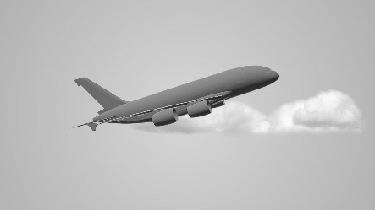 | Вид сбоку, самолет поднимается вверх, преодолевая грозы, облака и т.д. | Наша цель – устойчивый и динамичный рост, повышение стоимости компании и стабильный доход для акционеров, | Наша цель – устойчивый и динамичный рост, повышение стоимости компании и стабильный доход для акционеров.
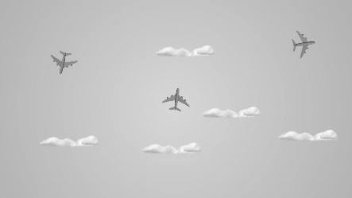 | Камера поворачивается и отдаляется на вид сверху (как на радаре) видны облака, рядом летят самолеты, входящие в состав SkyTeam, среди них соединены между собой ПАО Аэрофлот (Россия, Победа и т.д. (плексус) | За счет приверженности высоким стандартам корпоративного управления и норм деловой этики. | Мы привержены высоким стандартам корпоративного управления и нормам деловой этики.
 | По экрану проходит полоса и стирает все облака. | У нас прозрачная отчетность и мы открыты для партнеров и акционеров. | Мы – компания с прозрачной отчетностью и всегда открыты для наших партнеров и акционеров.
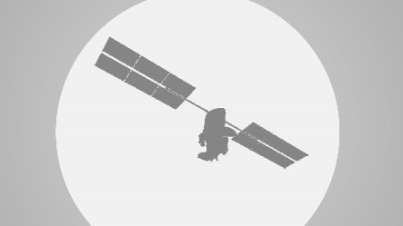 | Камера отдаляется на общий план планеты, летит суптник и пунктиром связывается с самолетом
 | камера приближается на боковой вид, самолет начинает снижение. | развиваем воздушно-транспортную сеть России, а так же создаем новые рабочие места в регионах. | Мы развиваем воздушно-транспортную сеть России, а так же создаем новые рабочие места в регионах.
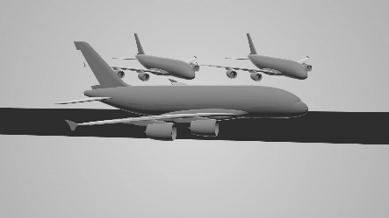 | Вид сбоку. Садится на полосу, проезжает прямо, на заднем плане стоят несколько современных самолетов Аэрофлот.  С зелеными иконками дерева. | Повышение экологической и энергетической эффективности позволяет показывать делом нашу заботу об окружающей среде. | Мы заботимся об окружающей среде и непрерывно повышаем энергетическую и экологическую эффективность, используя современный авиапарк и самые передовые технологии.
 | Самолет останавливается у рукава, к нему подъезжают машины обслуживания, рядом выезжают карточки со знаками Олимпиады, ЧМ и других крупных проектов, кот. поддерживает Аэрофлот | Мы активно участвуем в социально значимых и благотворительных проектах. | Мы активно участвуем в социально значимых и благотворительных проектах.
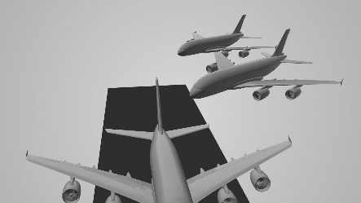 | Над самолетом появляется отчет о самолете (диагностические данные), которые сворачиваются в конверты и отправляются чуть дальше по карте, где стоят другие самолеты, диспетчер и обрабатываются. |  | Мы поддерживаем и принимаем активное участие в развитии российской авиастроительной промышленности
 | Финальная сцена «Аэрофлот»

